**课题： 大气受热过程对人类活动的影响——学习任务单**

**【学习目标】**

**1. 说出影响大气受热过程的主要因素。**

**2. 读图描述年太阳辐射总量和年平均气温的空间分布规律。**

**3. 分析气温对人口分布、生产活动的影响。**

**【学法指导】**

1.口述大气受热过程原理，列举大气受热过程的影响因素。

2.用从图名、图例、等值线变化等描述地理事物的空间分布规律。

3.结合生活经验，思考大气热状况对人类的影响。

【任务一】

绘制并口述大气受热过程，说出影响大气受热过程的主要因素。

【任务二】

读图，思考。

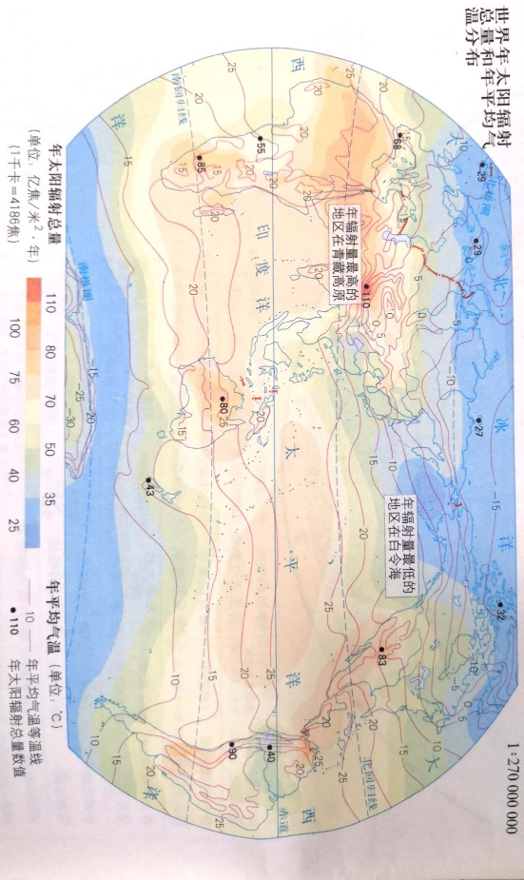

1. 年太阳辐射总量的分布规律：

2. 年平均气温的分布规律：

3. 解释青藏高原年太阳辐射总量最高，但气温低的原因：

【任务三】

说出世界人口的空间分布特征。

【任务四】

结合植被与自然环境关系的知识，举例说明气温对农业生产的影响。